**Nombre de alumno: Jesus Emmanuel**

**Meza Gomez**

**Nombre del profesor: Beatriz Gordillo López**





**Nombre del trabajo:**



**A**

**ctiv**

**idad**

**2**



**Materia:**

**Modulo 1**



**Grado: 2°**

**Grupo: A**

Comitán de Domínguez Chiapas a 25 de febrero del 2022

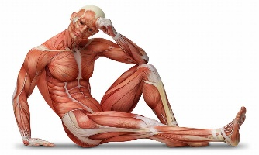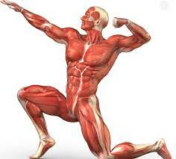

diferentes que componen el cuerpo humano, la mayoría de los cuales pueden ser controlados a voluntad y que permiten ejercer la fuerza suficiente sobre el esqueleto para movernos. El sistema muscular del ser humano es vasto y complejo, constituyendo el 40% del peso de un adulto, generando además la mayor parte de su calor corporal. Junto con el sistema óseo (huesos) y el articular (articulaciones), constituye el llamado sistema locomotor, encargado de los movimientos y desplazamientos del cuerpo. Los músculos que componen este sistema están compuestos a su vez por células con alto nivel de especificidad, lo cual les confiere propiedades puntuales como la elasticidad. Estas células, llamadas miocitos, pueden someterse a estiramientos y compresiones intensas sin poner en riesgo (hasta cierto punto) su constitución. Por ello las fibras musculares son tan resistentes y elásticas.

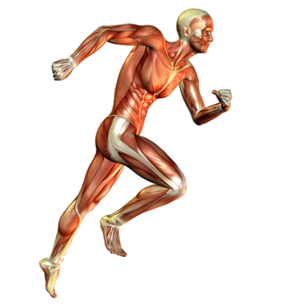Músculos esqueléticos o estriados. Se llaman así porque bajo el microscopio presentan estrías, así como una forma larga característica. Además, son los que conectan con los huesos del organismo y permiten el desplazamiento o el movimiento de las extremidades 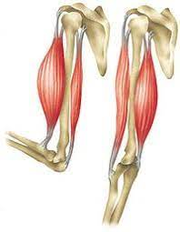

Músculos cardíacos. Como su nombre lo indica, son los músculos de la pared del corazón (miocardio), y son músculos estriados con características precisas, ya que requieren estar interconectadas para poder contraerse y expandirse de manera totalmente sincronizada

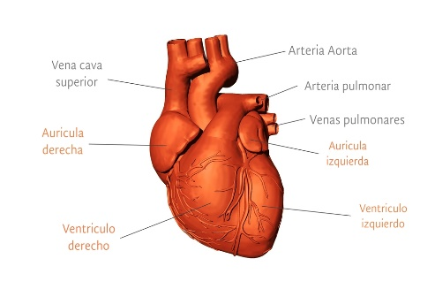 El músculo cardíaco contrae el corazón para bombear sangre. El tejido muscular liso que forma órganos como el estómago y la vejiga cambia de forma para facilitar las funciones corporales.

Músculos lisos. Se les conoce también como viscerales o involuntarios, ya que no están comprometidos con el movimiento voluntario del cuerpo, sino con sus funciones internas (sistema nervioso vegetativo autónomo). Por ejemplo, el movimiento de los intestinos o del tubo digestivo, o de apertura o cierre del iris en el ojo. Se reconocen fácilmente pues carecen de estrías como los tipos anteriores. Partes del sistema muscular

Músculos fusiformes. Aquellos con forma de huso, gruesos en la parte central y delgada en los extremos, como los presentes en los miembros superiores e inferiores.

• Músculos planos y anchos. Presentes sobre todo en la pared abdominal, movilizan y protegen a los órganos internos inferiores. • Músculos abanicoides. Como su nombre lo indica tienen forma de abanico, y dos ejemplos importantes son los pectorales (en el pecho) y los temporales (en la mandíbula).

• Músculos circulares. Presentan forma de anillo, por lo que sirven para cerrar (al contraerse) o abrir (al relajarse) diversos conductos, como el orificio anal por el que defecamos.

• Músculos orbiculares. Semejantes a los fusiformes, pero tienen un orificio en el centro, por lo que permiten abrir y cerrar otras estructuras. Un ejemplo es el músculo orbicular que hay en nuestros párpados.